Финансовый университет при Правительстве Российской Федерации
Факультет информационных технологий и анализа больших данных
Дисциплина «Цифровые инновации в бизнесе и государственном секторе»

ИССЛЕДОВАНИЕ
Экономика быстрого платежа
Как Система быстрых платежей изменила стоимость безналичных расчётов в России в 2019–2026 гг. и какое место в ней займёт цифровой рубль

Параметр | Значение
Автор | Шкель Антон Алексеевич, группа ПрИнж25-1
Тип работы | Прикладное исследование + открытый продукт (калькулятор, данные, код)
Период анализа | 2019 — II квартал 2026; оперативные данные по цифровому рублю — до 12.10.2026
Данные проверены на | 20.10.2026
Репозиторий | github.com/antonshkelll/sbp-economics — данные CSV, код Python с тестами, презентация; калькулятор: antonshkelll.github.io/sbp-economics
Защита | микро-защита 13.10.2026; основная защита 15.11.2026

Аннотация (executive summary)
Исследование отвечает на вопрос, который каждый день остаётся невидимым для покупателя: сколько стоит продавцу принять один платёж картой, через Систему быстрых платежей (СБП) и в цифровых рублях — и как эта разница меняет структуру платежей в России. Работа объединяет статистику Банка России, решения о тарифах 2026 года, модель юнит-экономики чека, анализ чувствительности, международное сравнение (Pix, UPI, CBDC) и стратегические фреймворки (PEST, SWOT, пять сил Портера, модель Кили). Результаты превращены в открытый инструмент — веб-калькулятор для продавцов.
Ключевая цифра | Значение | Источник
Операций СБП в сутки | 56 млн (II кв. 2026) | Банк России
Объём СБП за 2025 год | 103 трлн ₽ (×3,3 к 2023) | Банк России
Доля СБП в переводах граждан | 55% (+7 п.п. за год) | Банк России
Цена чека 1 700 ₽ для продавца | карта 31–52 ₽; СБП 11,90 ₽; ЦР 2027 — 5,10 ₽ | расчёт автора
Точка равенства карты и СБП | эквайринг 0,57% (рынок: 1,5–2,5%) | расчёт автора
Кошельков цифрового рубля за месяц | ≈220 тыс. (ожидание ЦБ на конец года — 60 тыс.) | СМИ со ссылкой на ЦБ
Доля СБП в хищениях, II кв. 2026 | ≈37% (2,74 из 7,35 млрд ₽) | Банк России; расчёт автора

Пять главных выводов
- СБП стала базовой инфраструктурой: 103 трлн ₽ за 2025 год, 55% переводов граждан, 3,3 млн продавцов.
- Цена для продавца объясняет переток покупок, но в переводах СБП победила благодаря бесплатности для людей (почти половина переводов — Me2Me). H1 подтверждена частично.
- Даже после НДС 22% на эквайринг и тарифов ЦБ в СБП (2026) карта дороже СБП в 2,6–4,4 раза; вывод устойчив к ставке эквайринга. H2 подтверждена.
- Цифровой рубль получил ценовое преимущество (0% в 2026, 0,3% с 2027) и стартовал быстрее ожиданий ЦБ, но его барьер — привычка. H3 пересмотрена.
- В 2026 году цену платежа сильнее меняет регулятор (налоги, тарифы, законы), чем технология.

1. Введение

1.1. Актуальность
За 2019–2026 гг. Россия построила одну из крупнейших в мире национальных систем мгновенных платежей. 2026 год стал переломным: с 01.01.2026 на комиссию эквайринга начисляется НДС 22%, с 01.05.2026 Банк России ввёл тарифы для банков в СБП, с 01.09.2026 началось массовое внедрение цифрового рубля, а решением от 28.08.2026 установлены его тарифы. Впервые за историю рынка цена всех трёх способов оплаты изменилась за один год — это естественный эксперимент для анализа цифровой инновации.

1.2. Цель и задачи
Цель: оценить, как СБП изменила стоимость безналичных расчётов для продавца, и определить экономическую нишу цифрового рубля до 2028 года.
- описать архитектуру и сценарии СБП и её рост в 2019–2026 гг.;
- проанализировать структуру платежей и конкуренцию способов оплаты;
- построить модель юнит-экономики платежа и проверить её чувствительность к допущениям;
- оценить влияние регуляторных решений 2026 года;
- сравнить СБП с Pix (Бразилия), UPI (Индия) и мировыми CBDC;
- оценить старт цифрового рубля и построить сценарии до 2028 года;
- провести стратегический анализ (PEST, SWOT, пять сил Портера, стейкхолдеры, модель Кили);
- превратить результаты в открытый инструмент для продавцов.

1.3. Объект, предмет, гипотезы
Элемент | Содержание
Объект | Система безналичных розничных платежей России; центральный кейс — СБП Банка России
Предмет | Стоимость, скорость и доля трёх способов оплаты покупки: карта (эквайринг), СБП, цифровой рубль
H1 | Рост доли СБП в покупках объясняется прежде всего ценовым разрывом с эквайрингом, а не только удобством
H2 | НДС на эквайринг и тарифы ЦБ в СБП (2026) не уничтожили ценовое преимущество СБП
H3 | У цифрового рубля нет ценового стимула для продавца, поэтому он не станет массовым до 2028 года

1.4. Новизна и практическая значимость
- Новизна: одна метрика (цена приёма платежа) сводит вместе три регуляторных события 2026 года и тарифы цифрового рубля.
- Практика: открытый калькулятор позволяет любому продавцу посчитать свою экономию; данные и код воспроизводимы.

2. Методология

2.1. Дизайн исследования
Смешанный прикладной дизайн из пяти блоков: (1) дескриптивная аналитика вторичных данных Банка России; (2) экономическое моделирование юнит-экономики платежа; (3) анализ чувствительности; (4) сравнительный анализ стран; (5) стратегические фреймворки и сценарный анализ. Каждый блок даёт вклад в проверку одной или нескольких гипотез.
Блок | Метод | Вход | Выход | Гипотезы
Дескриптивный | Анализ рядов и структур | Отчёты ЦБ «Развитие НПС», итоги СБП | Тренды, доли, средний чек | H1
Модель | Юнит-экономика чека | Тарифы, НДС, решения ЦБ | Цена платежа, разрыв, экономия | H1, H2, H3
Чувствительность | Варьирование ставки, режима НДС | Модель | Точка равенства, устойчивость | H2
Сравнение | Бенчмаркинг стран | NPCI, Pix, ЕЦБ, Atlantic Council | Интенсивность, модели цены | H3
Стратегия | PEST, SWOT, Портер, Кили, сценарии | Результаты блоков 1–4 | Позиционирование, сценарии 2028 | H3

2.2. Словарь метрик
Метрика | Формула / определение | Ед. | Источник | Где используется
Цена платежа (C) | C = min(чек × r; потолок) × (1 + НДС×k), k = 1 для УСН, 0 для ОСН (вычет) | ₽, % | расчёт | разд. 6
Эффективная ставка | r_eff = r × (1 + НДС×k) | % | расчёт | разд. 6
Разрыв цены | G = C_A / C_B на одном чеке | раз | расчёт | разд. 6
Точка равенства | r* = r_СБП / (1 + НДС) — ставка карты, при которой C_карта = C_СБП | % | расчёт | разд. 6.4
Экономия бизнеса | S = T × s × (r_eff карты − r цели) × 12; T — оборот/мес, s — доля перевода | ₽/год | расчёт | разд. 6.5
Доля способа оплаты | операции способа / все операции оплаты | % | Банк России | разд. 5
Средний чек | объём операций / количество | ₽ | Банк России | разд. 4–5
Проникновение | ТСП в СБП / все ТСП; МСП в СБП / все МСП | % | Банк России | разд. 5
Доля Me2Me | переводы себе / все C2C | % | Банк России | разд. 4
Интенсивность | операций системы в месяц / население | раз | расчёт | разд. 8
Темп роста | значение_t / значение_t−1 | раз | расчёт | разд. 4
Доля канала в хищениях | похищено через канал / всего похищено | % | ЦБ; расчёт | разд. 7

2.3. Источники и иерархия достоверности
Каждой цифре присвоен статус. При конфликте источников приоритет у первичного; если первичный недоступен — цифра помечается как спорная и не используется для выводов без оговорки.
Статус | Что относится | Правило использования
Первичный | Отчёты, решения и пресс-релизы Банка России, НСПК | Используется без оговорок
Вторичный | СМИ, сервисы, агрегаторы со ссылкой на первоисточник | Используется с пометкой; подлежит сверке
Спорный | Источники расходятся | Показывается с пояснением, в выводах — с оговоркой
Авторский | Расчёты, оценки, сценарии, фреймворки | Явно помечается; воспроизводится кодом

2.4. Процесс исследования (data pipeline)
Этап | Действия | Инструменты | Контроль качества | Артефакт
1. Сбор | Поиск и выгрузка отчётов ЦБ, решений, публикаций | cbr.ru, nspk.ru, СМИ | Дата доступа у каждой ссылки | Реестр источников
2. Извлечение | Текст PDF ЦБ → цифры | Python (pypdf) | Сверка с текстом отчёта | dataset.py
3. Верификация | Статус источника, разрешение конфликтов | Ручная проверка | Иерархия достоверности | sources.csv
4. Моделирование | Юнит-экономика, чувствительность, экономия | Python | Автотесты (test_payment_cost.py) | payment_cost.py
5. Публикация данных | CSV и JSON для сайта | build_data.py | Пересборка из одного источника | data/*.csv
6. Визуализация | Графики, дашборд, слайды | matplotlib, Chart.js, python-pptx | Визуальная проверка рендера | figures, docs/, pptx
7. Выводы | Проверка H1–H3, сценарии, рекомендации | Фреймворки | Контраргументы к каждому выводу | Этот отчёт

2.5. Допущения модели
- Комиссия продавца по карте — 1,5–2,5% (база 2%); по СБП — 0,7% (0,4% льготные категории, 0,2% ЖКУ), потолок 1 500 ₽.
- НДС 22% начисляется на комиссию эквайринга; для СБП и цифрового рубля НДС не начисляется (допущение, не подтверждено).
- Для продавца на УСН НДС — прямой расход; на ОСН — принимается к вычету.
- Цифровой рубль: 0% в 2026 году, 0,3% с 2027 года (решение ЦБ от 28.08.2026); потолок 1 500 ₽ (формулировка спорна).
- Стоимость времени зачисления (T+1 для карты) в денежную модель не включена — учитывается качественно.

2.6. Ограничения
- Причинность не доказывается: статистика показывает совпадение трендов (цена ↔ доля), а не причину.
- Комиссии банков для продавцов взяты из вторичных источников; у конкретного банка они могут отличаться.
- Последние квартальные данные ЦБ — II кв. 2026; отчёт за III кв. ожидается позже даты защиты.
- Данные по цифровому рублю ранние и вторичные; число кошельков ≠ активному использованию.
- Международное сравнение ориентировочное: разные периоды, состав операций и округлённое население.

3. Рынок и инфраструктура СБП

3.1. Архитектура: кто участвует в платеже
Участник | Роль | Что получает
Покупатель | Инициирует платёж в приложении банка (QR, ссылка, номер телефона) | Бесплатный мгновенный платёж
Банк покупателя | Списание, антифрод-проверка, отправка в СБП | Тарифы для бизнес-сценариев; удержание клиента
НСПК (операционный центр) | Поиск получателя, маршрутизация, справочник номеров | —
Банк России | Оператор СБП, расчёты между банками в реальном времени, тарифы | 0,05–3 ₽ за операцию с бизнесом
Банк продавца | Зачисление, обслуживание продавца | Комиссия 0,4–0,7%
Продавец | Принимает оплату по QR/ссылке | Дешёвый приём, деньги за секунды

Роли описаны по общедоступным материалам ЦБ и НСПК, технические детали упрощены.

3.2. Сценарии
Сценарий | Суть | Масштаб / факт
C2C | Перевод другому человеку по номеру | 3,5 млрд переводов за II кв. 2026
Me2Me | Перевод между своими счетами | почти ½ C2C по количеству, > ⅔ по объёму
C2B QR | Оплата в магазине по QR | 1,5 млрд покупок, средний чек 1,7 тыс. ₽
C2B онлайн | Оплата по ссылке и кнопке | часть C2B
Подписки | Регулярные списания по согласию | вторичные источники
B2C | Выплаты, возвраты, кэшбэк | 72,8 млн операций в IV кв. 2025
B2B | Платежи между компаниями | ×3+ за год
C2G | Платежи в бюджет | 2,3 млн, +65% за квартал
Трансграничные | Переводы по номеру в другие страны | 9 стран (данные 2025 г.)

3.3. Хронология
Дата | Событие | Значение для цены платежа
28.01.2019 | Запуск СБП | Появился бесплатный канал переводов
28.05.2020 | Подключение Сбербанка | СБП стала всеобщей
2023 | Кэшбэк-программа; рост ×2 | Стимул для покупателя
2024–2025 | 13,4 и 18,3 млрд операций | Масштаб и привычка
01.01.2026 | НДС 22% на эквайринг* | Карта дороже на 22% от комиссии
01.05.2026 | Тарифы ЦБ в СБП | СБП платная для банков (копейки)
28.08.2026 | Тарифы цифрового рубля | 0% в 2026, 0,3% с 2027
01.09.2026 | Старт массового ЦР | Третий способ оплаты

Требует проверки: *НДС на эквайринг — по вторичным источникам (закон № 425-ФЗ); дата запуска СБП — по пресс-релизу ЦБ от 28.01.2019.

4. Динамика и структура СБП
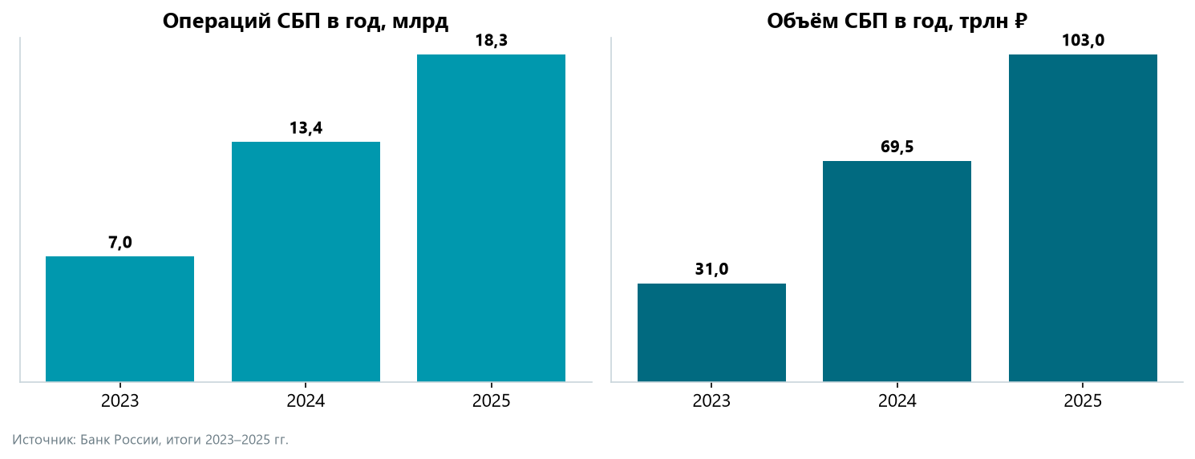
Период | Операций | Объём | Средняя операция | Продавцов
2023 | свыше 7 млрд | 31 трлн ₽ | ≈4,4 тыс. ₽ | 1,5 млн
2024 | 13,4 млрд | 69,5 трлн ₽ | ≈5,2 тыс. ₽ | 2,2 млн
2025 | 18,3 млрд | 103 трлн ₽ | ≈5,6 тыс. ₽ | 3,0 млн
II кв. 2026 | 5,1 млрд (56 млн/сутки) | 29,9 трлн ₽ | ≈5,9 тыс. ₽ | 3,34 млн

Средняя операция — расчёт автора (объём / количество).
КЛЮЧЕВОЙ ВЫВОД Объём СБП растёт быстрее количества операций: в систему уходят всё более крупные деньги.

4.1. Структура и переводы
Во II кв. 2026 переводы между людьми (C2C) — 68% операций и 88% объёма СБП, покупки (C2B) — 30% и 9%. Через СБП проходит 55% всех переводов граждан (+7 п.п. за год), картами — 21% (−8 п.п.), по счетам без СБП — 22%.

4.2. Феномен Me2Me
Почти половина C2C-переводов по количеству и более двух третей по объёму — переводы самому себе. Бесплатный лимит — 30 млн ₽ в месяц (другим людям — 100 тыс. ₽). При ключевой ставке 14% (с 24.07.2026) перекладывать деньги под лучшую ставку выгодно. Интерпретация автора: СБП стала «трубопроводом» межбанковской конкуренции за остатки клиентов — стоимость переключения между банками упала до нуля.
Требует проверки: лимиты и ставка — вторичные источники; связь Me2Me со ставками — гипотеза, проверяемая корреляцией с динамикой ставок по вкладам.

4.3. Бизнес-модель бесплатности
Тариф ЦБ для C2C — 0 ₽; платят бизнес-сценарии. Это платформенная модель: бесплатный вход для массового пользователя формирует привычку, монетизация — в сценариях с экономической выгодой (покупки, выплаты, B2B).

5. Битва за кассу
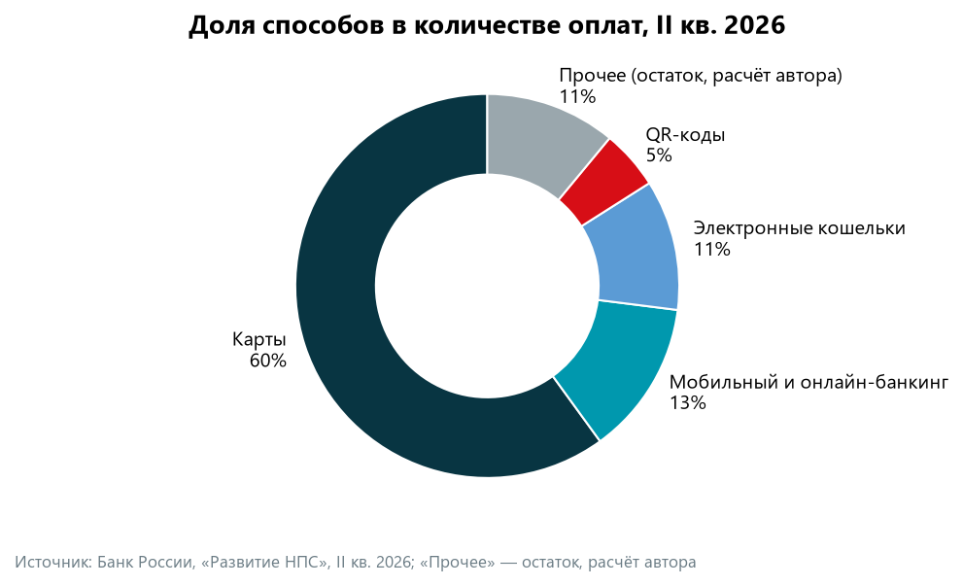
Карта остаётся главным способом оплаты (около 60%, из них 50% — бесконтактно), но за год потеряла 5 п.п. по количеству и 7 п.п. по объёму. Конкурируют сразу три альтернативы: банкинг (13%), кошельки маркетплейсов (11%), QR (5%, из них 3% — СБП).

5.1. Средний чек
Способ | Средний чек, ₽
Смартфон (приложения) | 716
Биометрия | 730
Карта | 838
Электронный кошелёк | 1 178
QR-код | 1 432
Онлайн-банкинг | 2 438

Чек по QR в 1,7 раза больше карточного. Интерпретация: на крупных чеках продавцу выгоднее всего предложить QR, так как экономия растёт пропорционально сумме.

5.2. Продавцы и инфраструктура
ТСП в СБП: 2,55 млн (II кв. 2025) → 3,34 млн (II кв. 2026), +31%; МСП — 2,6 млн, 36% всех МСП; 4 из 10 точек используют СБП. Инфраструктура: 5,4 млн POS; 98% с NFC, 70% с QR, 31% с биометрией; Bluetooth — 86 млн покупок (+30% за квартал).

5.3. Биометрия
В ЕБС около 10 млн человек (2025, против 1 млн годом ранее); 195 млн биоплатежей за 2025 год (×6). Но доля в платежах — 0,2% (II кв. 2026). Технология опережает привычку — тот же барьер, что у цифрового рубля.
Требует проверки: данные по биометрии за 2025 год — вторичные источники.

5.4. Кэшбэк и экономика карт
Банки выплатили 392 млрд ₽ кэшбэка в 2024 году и 450–500 млрд ₽ в 2025-м; в 2026 году расходы на лояльность сокращаются (оценка ВТБ). Интерпретация автора: кэшбэк по картам финансируется из комиссии продавца. Дешёвая СБП не генерирует такого дохода, поэтому банки исторически продвигали карты. Показательно, что рост СБП ×2 в 2023 году ЦБ связывает именно с отдельной кэшбэк-программой.

5.5. Контртренды: наличные и регионы
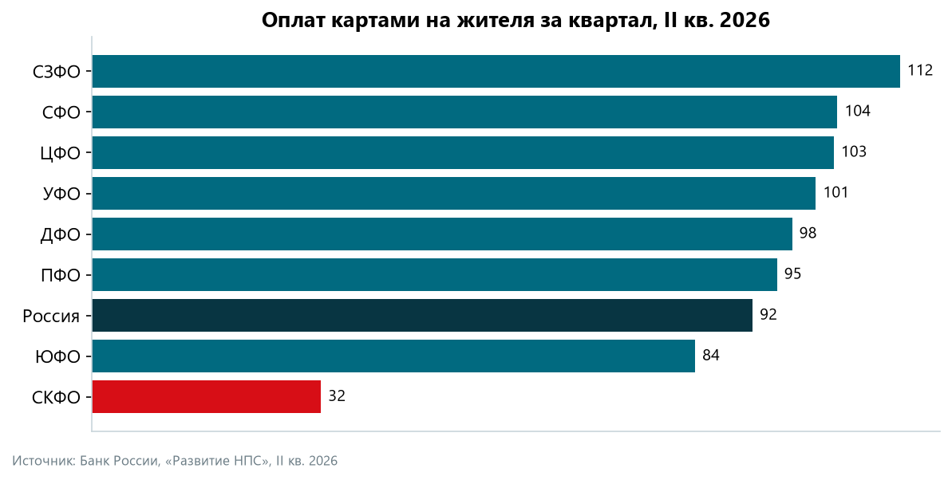
Во II кв. 2026 впервые зафиксирован прирост наличных платежей; доля безнала в рознице — 88,4% (−0,5 п.п.). Житель СЗФО платит картой 112 раз за квартал, СКФО — 32 (в 3,5 раза реже).

6. Экономика одного чека

6.1. Тарифы
 | Карта | СБП | Цифровой рубль | Надёжность
Покупатель | бесплатно | бесплатно | бесплатно | ЦР — решение ЦБ
Продавец | 1,5–2,5% | 0,4–0,7% (0,2% ЖКУ) | 0% (2026) → 0,3% (2027+) | карта, СБП — вторичные
Потолок | нет | 1 500 ₽ | 1 500 ₽ (спорно) | вторичные / спорно
НДС | 22% с 01.01.2026 | нет (допущение) | нет данных | вторичные
Зачисление | обычно T+1 | секунды | — | НСПК

6.2. Юнит-экономика
Чек | ЦР 2027 (0,3%) | СБП (0,7%) | Карта 1,5% + НДС | Карта 2,5% + НДС
300 ₽ | 0,90 ₽ | 2,10 ₽ | 5,49 ₽ | 9,15 ₽
1 700 ₽ | 5,10 ₽ | 11,90 ₽ | 31,11 ₽ | 51,85 ₽
5 000 ₽ | 15,00 ₽ | 35,00 ₽ | 91,50 ₽ | 152,50 ₽

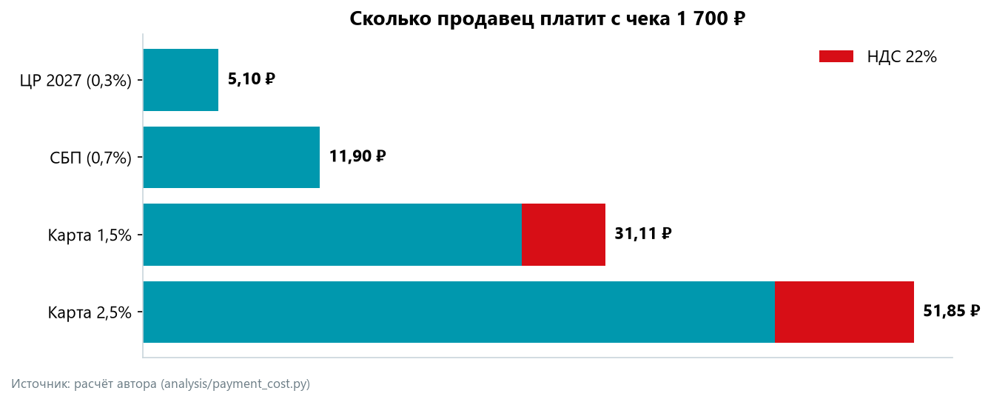
КЛЮЧЕВОЙ ВЫВОД На чеке 1 700 ₽ карта дороже СБП в 2,6–4,4 раза, СБП дороже цифрового рубля 2027 года в 2,3 раза; разница между крайними способами — в 10 раз.

6.3. Распределение комиссии
Тариф ЦБ для банков в СБП с 01.05.2026 — 0,05–3,00 ₽ за операцию с бизнесом (на чеке 1 700 ₽ — 0,80 ₽, ≈0,05%). Оценка автора: из 11,90 ₽ комиссии продавца ЦБ получает 0,80–1,60 ₽ (одна или две стороны), основная часть — доход банков.
Сумма операции | Тариф ЦБ, ₽
до 125 ₽ | 0,05
125–250 ₽ | 0,12
250–1 000 ₽ | 0,30
1 000–3 000 ₽ | 0,80
3 000–6 000 ₽ | 2,00
свыше 6 000 ₽ | 3,00

Требует проверки: верхняя граница последней ступени (1 или 6 млн ₽) расходится в пересказах решения.

6.4. Анализ чувствительности
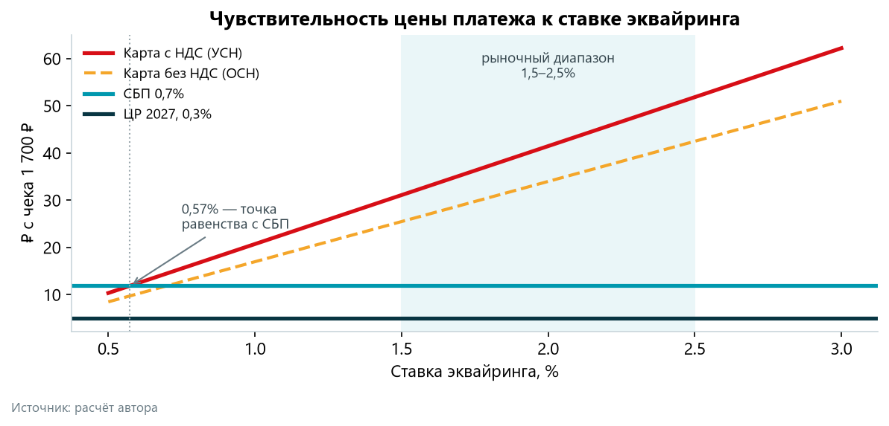
Ставка карты | С НДС (УСН) | Без НДС (ОСН) | Дороже СБП | Дороже ЦР 2027
1,0% | 20,74 ₽ | 17,00 ₽ | ×1,7 | ×4,1
1,5% | 31,11 ₽ | 25,50 ₽ | ×2,6 | ×6,1
2,0% | 41,48 ₽ | 34,00 ₽ | ×3,5 | ×8,1
2,5% | 51,85 ₽ | 42,50 ₽ | ×4,4 | ×10,2
3,0% | 62,22 ₽ | 51,00 ₽ | ×5,2 | ×12,2

Точка равенства: r* = 0,7% / 1,22 = 0,57% (для УСН) и 0,7% (для ОСН). Обе ниже рыночного диапазона 1,5–2,5%, значит вывод H2 устойчив к допущениям о ставке и режиме НДС. Даже если на комиссию СБП начисляется НДС, её эффективная ставка — 0,85%, что всё равно в 2 раза ниже карты при 1,5%.

6.5. Экономия бизнеса
Оборот в месяц | 30% → СБП, ₽/год | 30% → ЦР 2027, ₽/год
1 млн ₽ | 62 640 | 77 040
3 млн ₽ | 187 920 | 231 120
10 млн ₽ | 626 400 | 770 400

Допущения: карта 2% + НДС 22% = 2,44%; УСН; в новый способ уходит 30% оплат. Условный пример, не прогноз.

6.6. Роль регулятора
Три решения 2026 года изменили цену платежа сильнее технологий: НДС на эквайринг (карта дороже), тарифы ЦБ в СБП (символическая плата банков), тарифы ЦР (самый дешёвый способ). Закон о платформенной экономике (№ 289-ФЗ) запретил маркетплейсам устанавливать цену в зависимости от способа оплаты.
Требует проверки: даты вступления норм 289-ФЗ о цене по способу оплаты расходятся в источниках; компенсация Сбером 50% НДС — вторичный источник.

7. Риски мгновенности
Показатель | Значение | Источник
Похищено в 2025 году (все переводы) | 29,3 млрд ₽ | Банк России
Возвращено банками в 2025 году | 5,9% (в 2024 — 9,9%) | Банк России
Доля хищений в объёме переводов | 0,00071% | Банк России
II кв. 2026: всего без согласия | 458,7 тыс. операций на 7,35 млрд ₽ | Банк России
II кв. 2026: через СБП | 129 055 операций на 2,74 млрд ₽ | Банк России
Доля СБП в объёме хищений | ≈37% | расчёт автора

Популярность делает СБП главной целью мошенников; по данным «Коммерсанта», число краж через СБП во II кв. 2026 — рекорд за историю наблюдений. Вывод: скорость — преимущество для бизнеса и уязвимость для клиента; это аргумент за защитные механизмы (с 01.10.2025 — обязательный сервис для пострадавших в приложениях крупных банков), а не против СБП.
Требует проверки: доля возвращённых средств по СБП: 19,5% («Коммерсантъ») против 2,1% (таблица ЦБ по физлицам) — показатели несопоставимы.

8. Международный контекст
 | СБП (Россия) | Pix (Бразилия) | UPI (Индия)
Запуск | январь 2019 | ноябрь 2020 | 2016
Операций в месяц | ≈1,7 млрд (II кв. 2026) | 8,11 млрд (авг. 2026) | 24,51 млрд (авг. 2026)
На человека в месяц | ≈11,6 | ≈38,1 | ≈16,9
Оператор | Банк России, НСПК | Центральный банк Бразилии | NPCI
Цена для продавца | 0,4–0,7% | нет проверенных данных | 0%; с 15.10.2026 — 0,4% на часть платежей > ₹2 000
Финансирование бесплатности | C2C бесплатно, платит бизнес | — | бюджетные субсидии (₹2 000 крор на 2026/27)

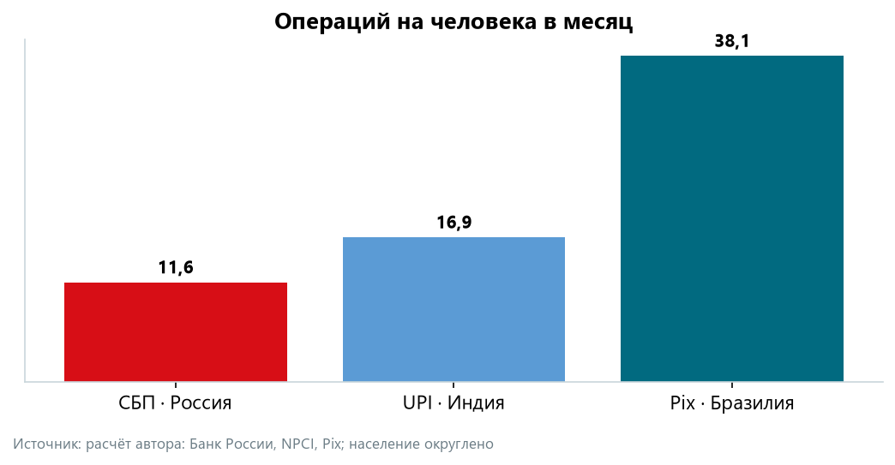
Урок UPI: «бесплатных платежей не бывает» — если не платит продавец, платит бюджет; с октября 2026 Индия частично возвращает комиссию. Урок Pix: при сопоставимой модели (центробанк как оператор) интенсивность использования в 3,3 раза выше российской — у СБП большой запас роста.

8.1. Трансграничная СБП
Переводы по номеру телефона доступны в 9 стран (Абхазия, Армения, Белоруссия, Казахстан, Киргизия, Лаос, Молдавия, Таджикистан, Узбекистан). Тариф ЦБ для банка за исходящий трансграничный перевод — 6 ₽. Масштаб пока несравним с внутренним рынком.
Требует проверки: список стран — вторичный источник 2025 года.

8.2. Цифровые валюты центробанков
Юрисдикция | Статус
Китай (e-CNY) | Крупнейший пилот: 16,7 трлн юаней накопленным итогом к ноябрю 2025; около 30 операторов в 2026
Еврозона (цифровой евро) | Выпуск не раньше 2029; тесты с середины 2027; регламент в трилоге
Россия (цифровой рубль) | Массовое внедрение с 01.09.2026, поэтапно до 2028
Мир | Полностью запустили 3 страны (Багамы, Ямайка, Нигерия); 146 стран изучают CBDC

Требует проверки: данные по e-CNY и числу стран — вторичные источники.

9. Цифровой рубль — третий игрок
Волна | Банки | Продавцы | Тариф для продавца
01.09.2026 | крупнейшие банки (12 или 22 — спорно) | выручка > 120 млн ₽ | 0%
01.09.2027 | банки с универсальной лицензией | выручка > 30 млн ₽ | 0,3%
01.09.2028 | остальные банки | остальные; освобождены < 5 млн ₽ | 0,3%

9.1. Старт и первый месяц
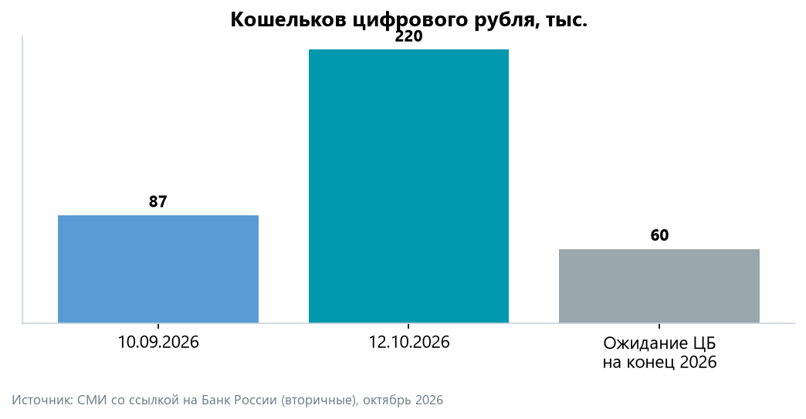
Старт сопровождался сбоями (долгая верификация, трудно найти функцию, проблемы на iOS), но спрос оказался выше ожиданий: около 87 тыс. кошельков за 10 дней и около 220 тыс. к 12.10.2026 при ожидании ЦБ в 60 тыс. к концу года (×3,7). Более 150 тыс. операций, 3–5 тыс. новых кошельков в сутки, около 10 тыс. — у юрлиц. При этом 220 тыс. — лишь 0,15% населения.
Требует проверки: цифры первого месяца — СМИ со ссылкой на слова председателя ЦБ; «кошелёк» и «счёт» используются как синонимы.

9.2. СБП против цифрового рубля
Критерий | СБП | Цифровой рубль
Где лежат деньги | счёт в коммерческом банке | кошелёк на платформе Банка России
Проценты на остаток | да | не начисляются (сверить с законом)
Для покупателя | бесплатно | бесплатно
Для продавца | 0,4–0,7% | 0% → 0,3%
Масштаб | 55% переводов, 3,3 млн продавцов | ≈220 тыс. кошельков

КЛЮЧЕВОЙ ВЫВОД У цифрового рубля есть цена и неожиданно быстрый старт, но нет привычки. У СБП есть привычка, но нет самой низкой цены.

9.3. Сценарии до 2028 года
Сценарий | Доля в оплате покупок (условно) | Условия | Сигналы, за которыми следить
Низкий | < 1% | нет стимула для покупателя, сбои | стагнация числа кошельков, жалобы
Базовый | 1–3% | обязательный приём + тариф 0,3% + быстрый старт | рост доли ЦР в оплатах крупных сетей
Высокий | 5–10% | зарплаты, пособия и госплатежи в ЦР | решения о бюджетных выплатах в ЦР

Требует проверки: доли — условные значения автора для обсуждения, не прогноз.

10. Стратегический анализ

10.1. PEST
Фактор | Содержание | Влияние
Политика и право | Суверенная инфраструктура; ЦБ — регулятор и оператор; закон о ЦР; 289-ФЗ | усиливает СБП и ЦР
Экономика | Ставка 14%; НДС на эквайринг; сокращение кэшбэка; рост наличных | удорожает карты
Общество | 7 из 10 переводят через СБП; привычка к QR; разрыв регионов ×3,5 | поддерживает СБП
Технологии | QR 70%, биометрия 31%, Bluetooth +30%, офлайн-оплата часами (анонс НСПК) | расширяет выбор

10.2. SWOT СБП
Сильные стороны | Слабые стороны
Секунды и 24/7; 0,4–0,7% против 1,5–2,5%; все банки в одной сети | Нет кэшбэк-стимула; нужно открыть приложение; ≈37% украденного — через СБП

Возможности | Угрозы
Доля в покупках (3% по QR); B2B ×3; бюджет +65%; запас роста ×3,3 до Pix | ЦР дешевле в 2,3 раза с 2027; кошельки маркетплейсов; рост наличных; новые тарифы

10.3. Пять сил Портера (рынок приёма платежей)
Сила | Оценка | Обоснование
Конкуренция в отрасли | высокая | банки-эквайеры; карта против СБП
Угроза субститутов | высокая | QR, кошельки, ЦР, наличные
Сила поставщиков инфраструктуры | высокая | ЦБ и НСПК — монополисты своих систем, задают тарифы
Сила покупателей услуги (продавцов) | растёт | выбор способа, крупные сети торгуются
Угроза новых игроков | средняя | кошельки маркетплейсов, цифровой рубль

10.4. Стейкхолдеры
Участник | Выигрывает | Теряет | Итог
Покупатель | бесплатные мгновенные переводы | меньше кэшбэка; риск мошенничества | +
Продавец | комиссия ниже в 2,6–4,4 раза | перестройка кассы | ++
Банки | конкуренция через Me2Me | комиссионный доход и кэшбэк-модель карт | ±
Банк России | контроль инфраструктуры | ответственность за сбои и мошенничество | +
Государство | прослеживаемость, налоги | затраты на ЦР | +
Маркетплейсы | свои кошельки | запрет скидок за способ оплаты | −

10.5. Модель 10 типов инноваций (Л. Кили)
Тип | СБП (0–4) | ЦР (0–4) | Комментарий
Модель прибыли | 3 | 4 | ЦР дешевле для продавца
Сеть | 4 | 3 | СБП объединила все банки
Процесс | 4 | 2 | СБП — секунды; ЦР — сбои старта
Канал | 3 | 2 | СБП в любом приложении; ЦР глубоко в меню
Взаимодействие с клиентом | 4 | 2 | СБП — привычка; ЦР — быстрый, но ранний спрос

Все оценки раздела 10 — экспертное суждение автора на данных разделов 3–9.

11. Проверка гипотез
Гипотеза | Данные | Вердикт | Уверенность
H1. Цена объясняет переток | Разрыв ×2,6–4,4; рост ТСП +31%; −5 п.п. у карт; но в переводах решает бесплатность (Me2Me) | Подтверждена частично | средняя
H2. Разрыв пережил 2026 год | Точка равенства 0,57–0,7% ниже рыночных 1,5–2,5%; тариф ЦБ ≈0,05% чека | Подтверждена | высокая
H3. У ЦР нет ценового стимула | Тариф 0% → 0,3% против 0,7%; ×3,7 к ожиданию ЦБ по кошелькам | Пересмотрена: стимул есть, барьер — привычка | средняя

12. Продукт: sbp-economics
Исследование превращено в открытый инструмент — репозиторий github.com/antonshkelll/sbp-economics с веб-калькулятором и дашбордом: antonshkelll.github.io/sbp-economics.
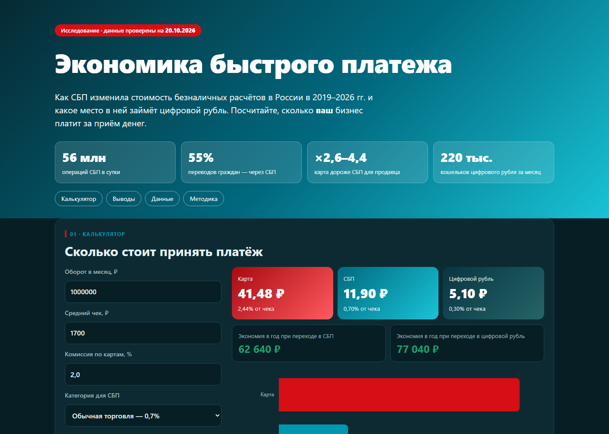

12.1. Пользователи и задачи
Пользователь | Задача | Что даёт продукт
Владелец магазина / ИП | Понять, сколько стоит приём денег | Цена чека и экономия в год за 1 минуту
Студент / исследователь | Проверить расчёты | Данные CSV, код и тесты
Преподаватель | Оценить работу | Прозрачные источники и статусы данных

12.2. Функциональные требования
- ввод: оборот в месяц, средний чек, ставка по картам, категория СБП, налоговый режим, год для ЦР, доля перевода оплат;
- вывод: цена чека в ₽ и % для трёх способов, экономия в год при переходе в СБП и ЦР, график;
- дашборд: 8 графиков по данным ЦБ и расчётам; реестр источников со статусом достоверности;
- адаптивность (телефон), тёмная тема, работа без сервера на GitHub Pages.

12.3. Архитектура и структура репозитория
Папка / файл | Назначение
analysis/dataset.py | единый набор данных со статусами и источниками
analysis/payment_cost.py | модель юнит-экономики (CLI)
analysis/test_payment_cost.py | автотесты: расчёты совпадают с отчётом
analysis/build_data.py | сборка data/*.csv и docs/data/sbp.json
analysis/figures.py | графики отчёта
data/ | 13 CSV-файлов с данными
docs/ | сайт: index.html, assets/app.js, assets/style.css
research/ | этот отчёт и графики
presentation/ | презентация на 60 слайдов

12.4. Дорожная карта
Версия | Что добавить
1.1 | Тарифы 5–10 банков в калькуляторе; выбор банка вместо ставки
1.2 | Автообновление данных из отчётов ЦБ; данные за III–IV кв. 2026
1.3 | Учёт стоимости времени зачисления (T+1) через ключевую ставку
2.0 | API и Telegram-бот «сколько я плачу за эквайринг»

13. Рекомендации
Кому | Рекомендации
Продавцу | Предлагать QR на крупных чеках; посчитать экономию в калькуляторе; при выручке > 30 млн ₽ готовиться к ЦР к 01.09.2027
Банку | Зарабатывать на сервисах вокруг СБП, а не на комиссии; сделать ЦР видимым в приложении; удерживать клиентов сервисом
Регулятору | Публиковать ежемесячную статистику по ЦР; прозрачные тарифы и потолки; сопоставимая статистика возвратов по СБП
Покупателю | Проверять получателя перед переводом; пользоваться бесплатными лимитами; знать о сервисе для пострадавших

14. Заключение
СБП за семь лет превратилась из сервиса переводов в базовую платёжную инфраструктуру. Для продавца это прежде всего экономия: даже после налоговых и тарифных изменений 2026 года приём оплаты по СБП в 2,6–4,4 раза дешевле карты, и этот вывод устойчив к допущениям. Цифровой рубль неожиданно получил лучшую цену и быстрый старт, однако его массовость определит не тариф, а привычка — именно то, что СБП в своё время купила бесплатностью для людей и кэшбэком. Главный урок 2026 года: цену платежа в России сегодня сильнее меняет регулятор, чем технология.

Приложение А. Спорные данные
Что | Почему спорно | Как проверить
«0,3% не более 1 500 ₽» как тариф ЦБ в СБП | в решении ЦБ — 0,05–3 ₽; 1 500 ₽ — потолок для продавца | текст решения от 27.03.2026
Верхняя ступень тарифа ЦБ | 1 млн или 6 млн ₽ в пересказах | текст решения
Потолок 1 500 ₽ для ЦР | «за операцию» или «в месяц» | решение от 28.08.2026
НДС 22% на эквайринг | только вторичные источники | закон № 425-ФЗ, НК РФ
НДС на комиссию СБП | допущение «нет» | тарифы банков
289-ФЗ о ценах по способу оплаты | даты в источниках расходятся | pravo.gov.ru
Банки первой волны ЦР | 12 или 22 | пресс-релиз ЦБ
Первый месяц ЦР | вторичные источники | статистика ЦБ
Возвраты по СБП, II кв. 2026 | 19,5% против 2,1% | обзор ЦБ
Pix, UPI, e-CNY, CBDC | вторичные источники | BCB, NPCI, PBoC, трекер

Приложение Б. Источники (проверены 20.10.2026)
- Банк России. Развитие национальной платёжной системы, I и II кв. 2026 — cbr.ru (первичный)
- Банк России. Система быстрых платежей: старт проекта, 28.01.2019 — cbr.ru/press/event/?id=2377
- Банк России. Итоги СБП 2023 (cbr.ru/press/event/?id=18391), 2024 (id=23333), IV кв. 2025 (cbr.ru/analytics/nps/sbp/4_2025/)
- Банк России. Решение о тарифах в СБП от 27.03.2026 — cbr.ru/rbr/dir_decisions/rsd_2026-03-27_45_01/
- Банк России. Решение о тарифах платформы цифрового рубля от 28.08.2026 — garant.ru/products/ipo/prime/doc/414732671/
- Банк России. Массовое внедрение цифрового рубля, 15.07.2025 — cbr.ru/press/event/?id=25772
- Банк России. Обзор операций без согласия клиентов: 2025 (cbr.ru/analytics/ib/operations_survey/2025/), II кв. 2026 (cbr.ru/statistics/ib/review_2q_2026/)
- Коммерсантъ (06.02.2026; Коммерсантъ FM, 2026); Ведомости (28.05.2020); РБК (23.07.2025); «Известия» (02.09.2026)
- РБ.ру, ТКС.ру, Коммерсантъ — первый месяц цифрового рубля (октябрь 2026)
- НСПК (sbp.nspk.ru), Контур (kontur.ru/articles/6279), Т—Ж (t-j.ru) — тарифы, лимиты, кэшбэк
- ComNews, Финанс Mail — биометрические платежи 2025
- clearingpost.com — Pix; Business Standard, Medianama — UPI; euinsider, Banque de France — цифровой евро; CoinDesk — e-CNY; Atlantic Council CBDC Tracker
- Keeley L., Walters H., Pikkel R., Quinn B. Ten Types of Innovation. Wiley, 2013
- Porter M. Competitive Strategy. Free Press, 1980

Шкель Антон Алексеевич
Группа ПрИнж25-1
Финансовый университет при Правительстве Российской Федерации
Факультет информационных технологий и анализа больших данных
Данные проверены на 20.10.2026

